
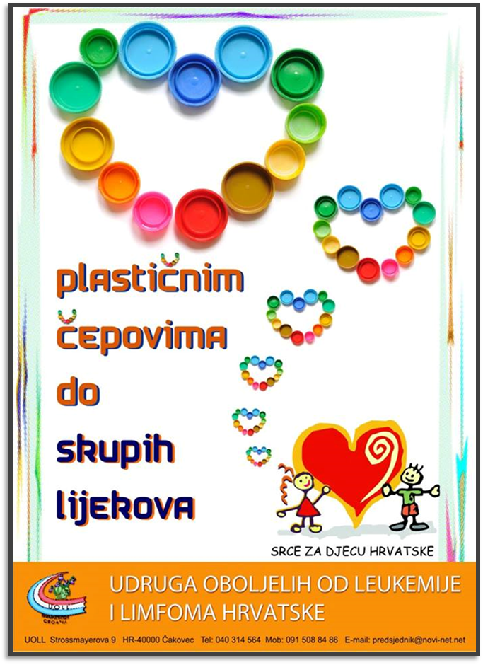

UDRUGA OBOLJELIH OD LEUKEMIJE I LIMFOMA HRVATSKE u suradnji s tvrtkom
e – KOLEKTOR d.o.o. zahvaljuje na sudjelovanju:
OŠ VRBANI
ZAGREB

